**PRUEBA EN SELENIUM IDE**

**(https://opencart.abstracta.us)**

Por:

Natalia Andrea Arboleda Orozco

Juan Fernando Castañeda Sierra

Elizabeth Cristina Escobar Gallego

Facultad de Ingenierías

Tecnológico de Antioquia - Institución Universitaria

Medellín, Colombia

2022-2

Documentación Plan de Pruebas:

Las pruebas se realizarán con Selenium IDE de la página web <https://opencart.abstracta.us>

1. Se realiza la prueba con registro de usuario.

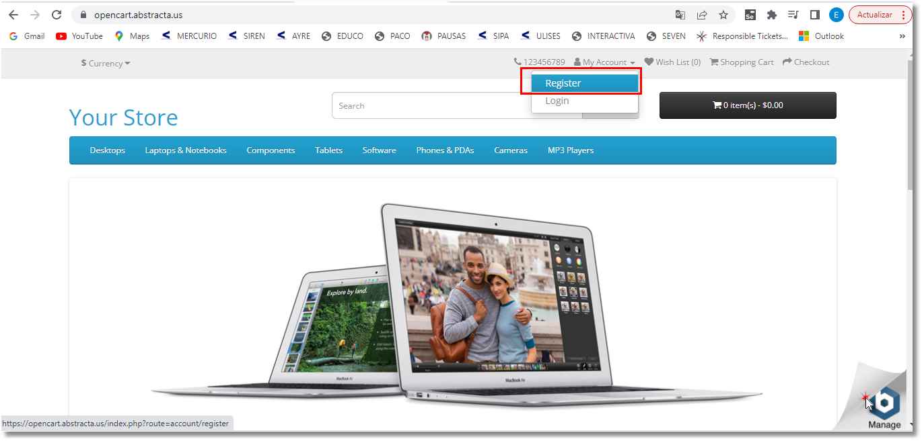

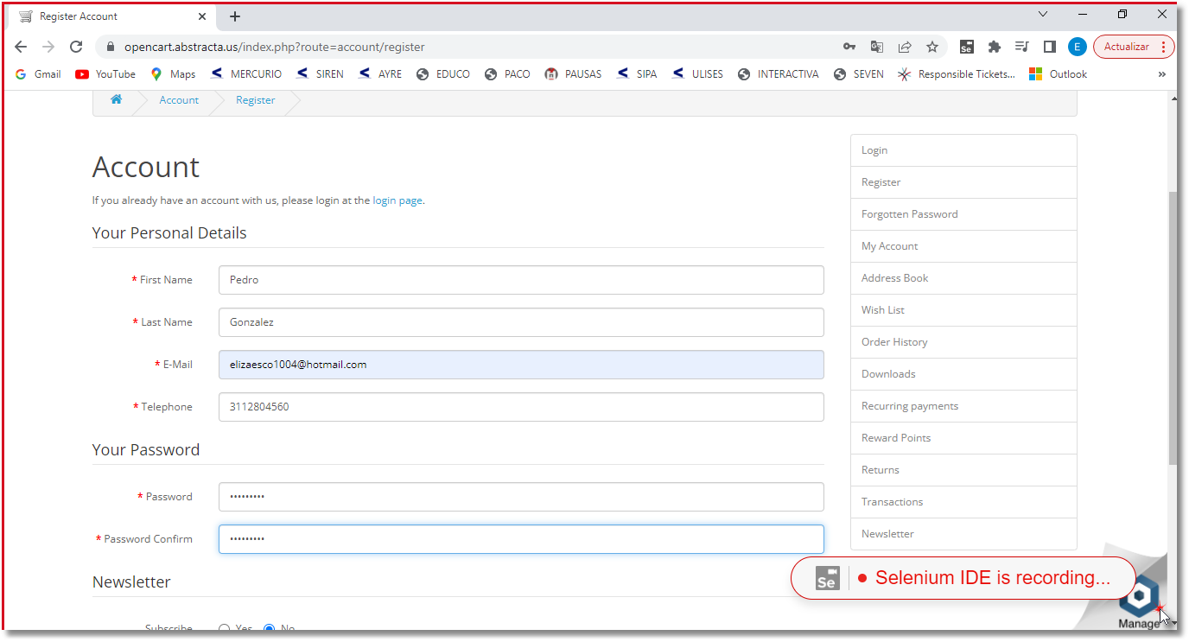

* 1. Se cambia el correo electrónico.

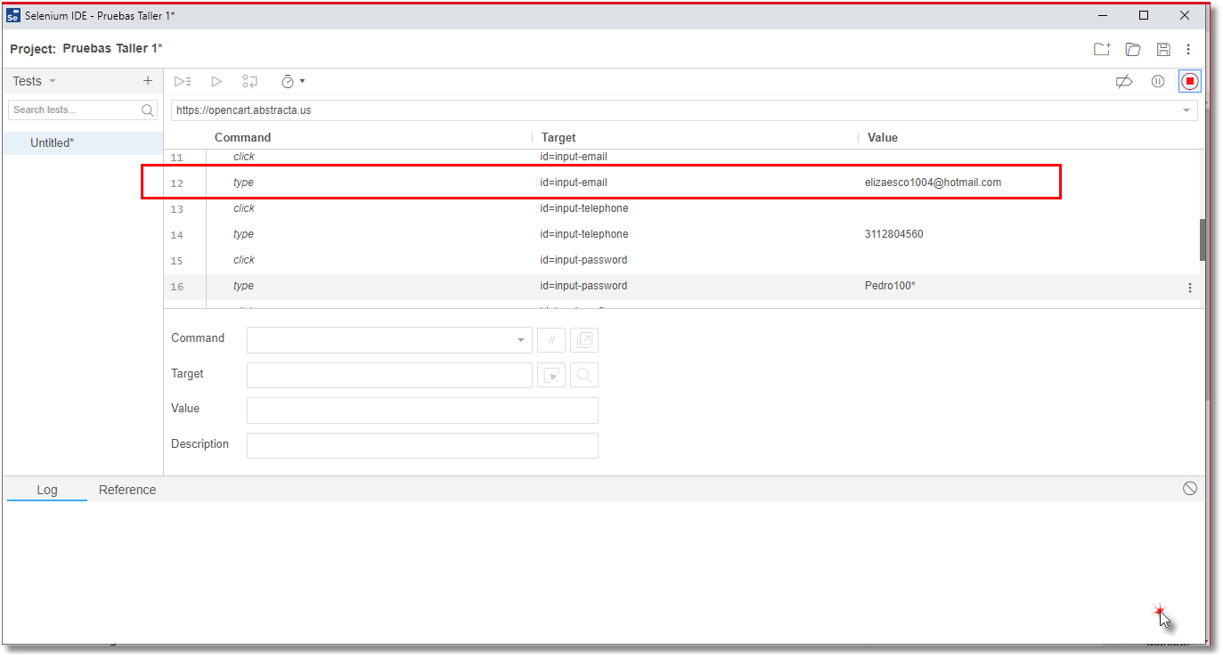

1. Se hace la prueba ingresando con login anteriormente creado.

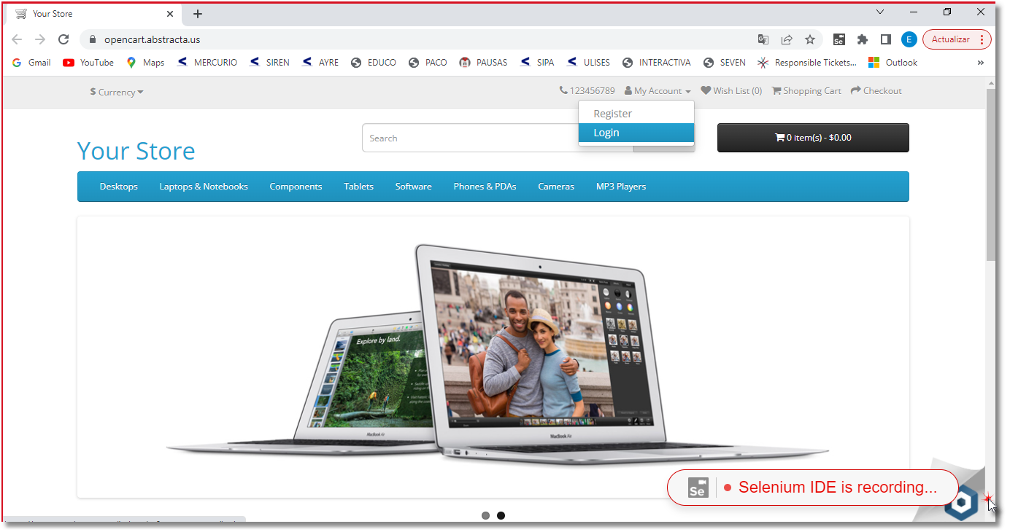

2.2 Se hace el cambio del login

1. Se realiza la compra de un producto en este caso una cámara fotográfica.

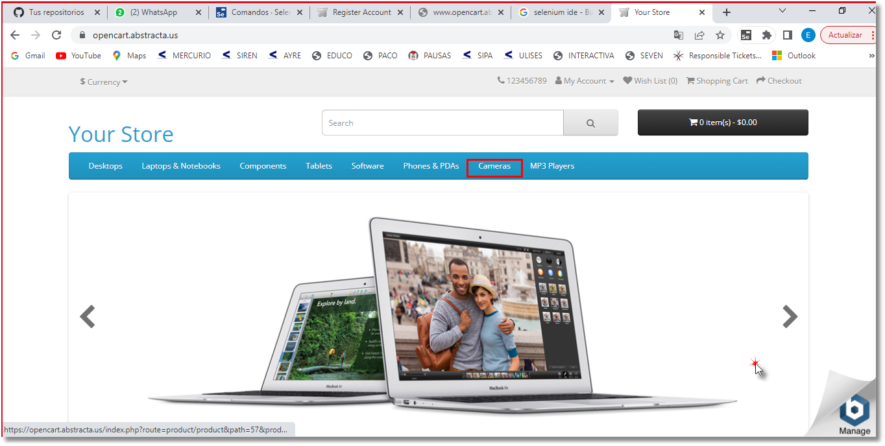

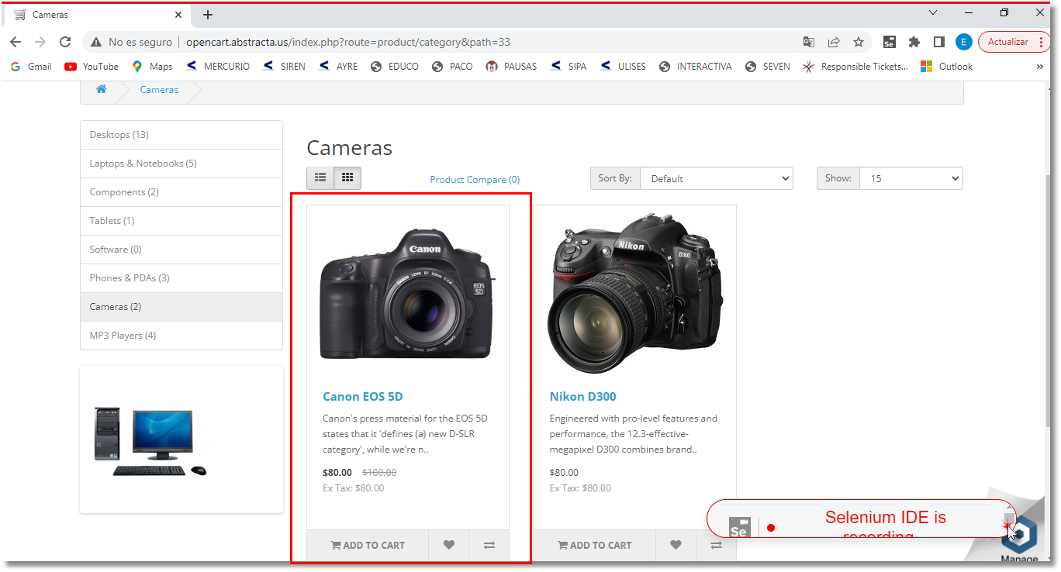

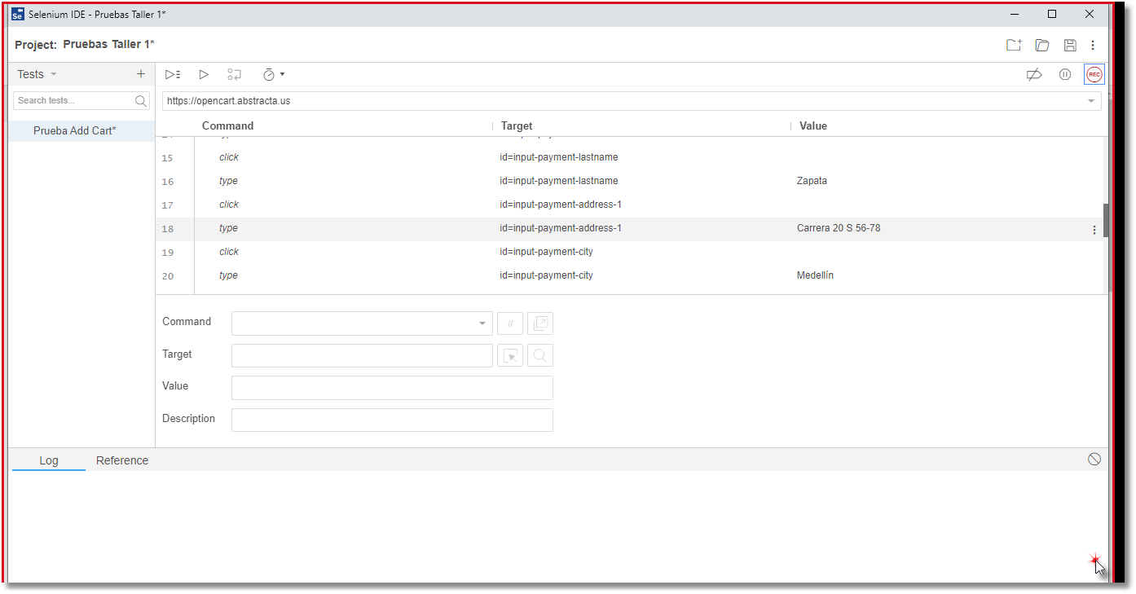

3.1 Se hace el cambio de la dirección del pedido.

